刘洋  合伙人·北京  +86 10 5769 5737  allen.liu@fangdalaw.com | 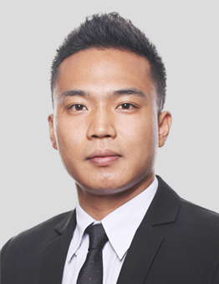
执业领域
刘律师的主要执业领域为资本市场、收购兼并、重整与特殊机会投资、证券合规等。

近期代理的主要案件
资本市场
- 作为发行人律师参与凝思软件、百济神州（美+H+A）、恒通股份（603223.SH）、贵广网络（600996.SH）、东方嘉盛（002889.SZ）等A股上市项目
- 作为公司律师参与沈阳机床（000410.SZ）重大资产重组、蓝色光标（300058.SZ）收购重组西藏博杰、游族网络借壳梅花伞（002174.SZ）、金马股份（000980.SZ）重组众泰汽车等并购重组项目
- 作为承销商律师参与延长化建（600248.SH）发行股份购买并吸收合并陕西省国资委下属陕西建工项目
- 作为承销商律师参与温氏股份（300498.SZ）向不特定对象发行可转换公司债券项目
- 代表财务顾问参与盐湖股份（000792.SZ）破产重整项目
- 代表中国移动参与芒果超媒（300413.SZ）等多家公司战略投资项目
- 作为公司律师参与齐鲁银行在新三板挂牌项目
- 为中国人保（A+H）、中国信达（H股）、正邦科技（002157.SZ）、凤凰光学（600071.SH）、万润股份（002643.SZ）、牧原集团、联通创新基金等提供常年法律顾问服务
- 曾作为基金风控负责人参与十余家A股拟上市公司的投资并负责十余家已投A股上市公司及拟上市公司的投后管理、上市咨询、投后退出、股票交易等。
收购兼并、重整与特殊机会投资
- 代表投资人参与香港上市公司长寿花食品（01006.HK）私有化退市项目
- 代表智路资本＆建广资产联合体参与紫光集团破产重整暨控制权收购项目
- 代表双胞胎集团参与正邦科技（002157.SZ）破产重整暨上市公司控制权收购项目
- 代表中国信达参与方圆有色、锦兴化纤、蓝恒达化工、洪业化工等重整投资项目
- 代表投资人参与多个破产重整或破产清算公司共益债投资或资产收购项目
- 代表金融资产管理公司参与若干企业纾困投资、市场化债转股、不良资产收购等特殊机遇投资项目
证券合规
- 作为多家基金、上市公司及多位自然人的代理人负责涉及市场操纵、内幕交易、短线交易、信息披露违规等的十余起证券违规行政处罚案件的陈述申辩工作。
教育背景
- 山东大学法学院，法学学士
- 德国汉堡大学法学院，法学硕士
- 中国政法大学中欧法学院，法学硕士
执业资格
- 中华人民共和国执业律师
职业背景
- 在2019年加入方达律师事务所之前，刘洋律师曾先后在中国一家知名律师事务所、某知名私募基金工作。

